## Aula 1 - Força Magnética Sobre Cargas Elétricas

Regra da Mão Esquerda

Uma carga elétrica q em movimento numa região de campo magnético B, deslocando-se com velocidade v, sofre ação de uma força magnética caracterizada por ser perpendicular ao vetor velocidade e ao vetor campo magnético. A direção e o sentido representam-se pela regra da mão esquerda.

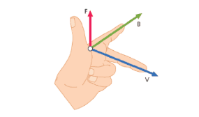

Se a carga elétrica for negativa, inverte-se o sentido do vetor que representa a força magnética. A intensidade dessa força é representada por:

F_M= |q|\cdot v\cdot B\cdot sen\: \theta

Em que \theta é o ângulo entre v e B. Percebe-se que se esse ângulo for 0º ou 180º, ou seja, v paralelo a B, a força magnética será nula.

## Aula 2 - Trajetória de uma Carga Movendo-se em um Campo Magnético

Movimento circular uniforme

Quando o ângulo \theta de lançamento equivale a 90º, a partícula descreve movimento circular e uniforme, pois a força magnética é a resultante centrípeta. Assim, tem-se o raio dessa trajetória representado por:

R=\frac{m\cdot v}{q\cdot B}

## Aula 3 - Força Magnética Sobre Fio Conduzindo Corrente Elétrica

Fio Reto

Considerando que várias cargas estejam em movimento, sob ação de um campo magnético uniforme, surgirá nele uma força magnética que ocorre, por exemplo, num motor elétrico e o faz girar. Sendo \theta o ângulo entre a direção do fio e a direção do campo magnético, a força atuante será:

F=B\cdot I\cdot L\cdot sen\, \theta

Força magnética entre dois fios retilíneos paralelos

Quando dois condutores paralelos são percorridos por correntes de mesmo sentido, há entre eles uma força de atração. Caso sejam correntes de sentidos opostos, a força é de repulsão.

## Aula 4 - Indução Eletromagnética (Lei de Lenz)

Lei de Lenz: “O campo magnético induzido é gerado por uma corrente induzida, de modo a equilibrar a variação de fluxo de indução magnética”.

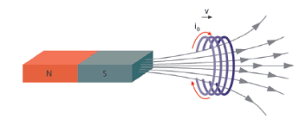

## Aula 5 - Lei de Faraday

Fluxo magnético em uma superfície

Considere uma espira que delimita uma superfície de área A, imersa num campo magnético B que forma ângulo \theta com a normal à superfície com certa quantidade de linhas de indução atravessando a superfície.

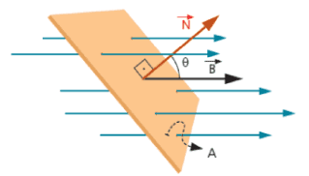

Diz-se que há fluxo magnético \phi através dessa superfície.

\phi=A \cdot B\cdot Cos\, \theta

Onde:

* \phi: fluxo magnético medido no SI em weber (Wb);
* B: campo magnético em tesla (T);
* A: área por onde passam linhas de campo magnético.

Na fórmula, observa-se que:

* quanto maior a área A da superfície, maior será o número de linhas de indução que a atravessam e maior será o fluxo magnético;
* quando o campo magnético for uniforme e a superfície de área constante, o fluxo será nulo se \theta = 90^o.

Lei de Faraday

Se o fluxo do campo magnético (\varnothing ) através da superfície limitada por um circuito fechado varia com o tempo, aparece nesse circuito uma força eletromotriz (f.e.m.) induzida dada por:

\varepsilon _{ind}= -\frac{\Delta \phi }{\Delta t}